Vizualizacija algoritma traženja optimalnog puta pomoću kolonije mrava

Samostalna vježba – Računalna animacija

Dominik Sebešić

1. Problem

Pronaći optimalan put od početnog čvora do završnog.

Početni graf

Crveni čvor je početni, zeleni je završni. Čvorovi i spojnice između čvorova se nasumično kreiraju svako pokretanje skripte *animator.py*, ili pritiskom slova 'r'.

1. Algoritam

Algoritam kolonije mrava koristi 'mrave' koji počinju od početnog čvora, te prelaze iz čvora u čvor. Mrav može završiti svoje putovanje na 2 načina:

* kada dođe do završnog čvora (uspješan mrav)
* kada posjeti maksimalni dopušteni broj čvorova (neuspješan mrav)

U prvoj epohi mravi biraju u koji čvor će prijeći na nasumičan način. Nakon prve epohe, spojnice koje se nalaze na putevima uspješnih mrava se ažuriraju. Na njihove 'težine' se dodaje vrijednost jednaka:

$$\frac{maxNodesAllowedToVisit}{pathCost}$$

Cijena puta se računa kao broj posjećenih čvorova mrava do završnog čvora.

Što je put bio ''skuplji'' to će težina spojnice na tom putu biti manje povećana. U sljedećim epohama mravi će odlučivati u koji čvor preći na temelju tih težina. Što je težina spojnice veća, to je veća vjerojatnost da će ju mrav odabati.

1. 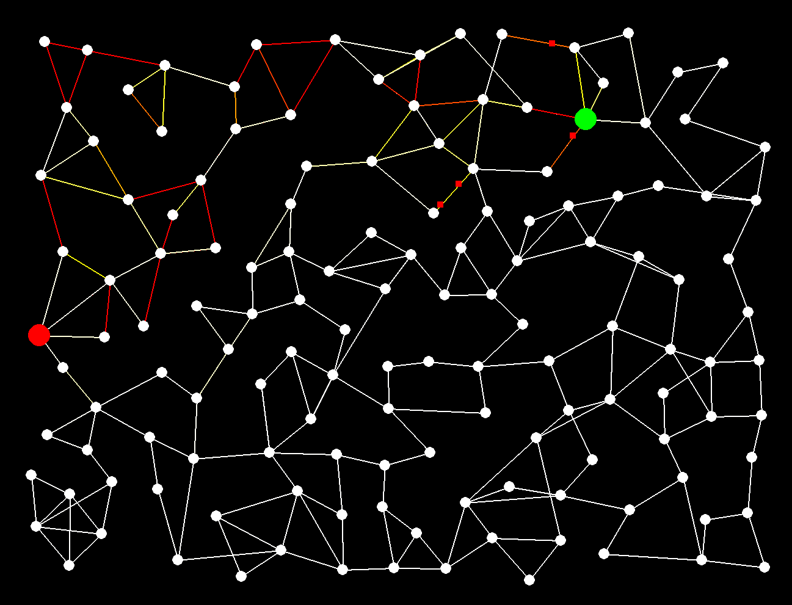A picture containing outdoor object

   Description automatically generated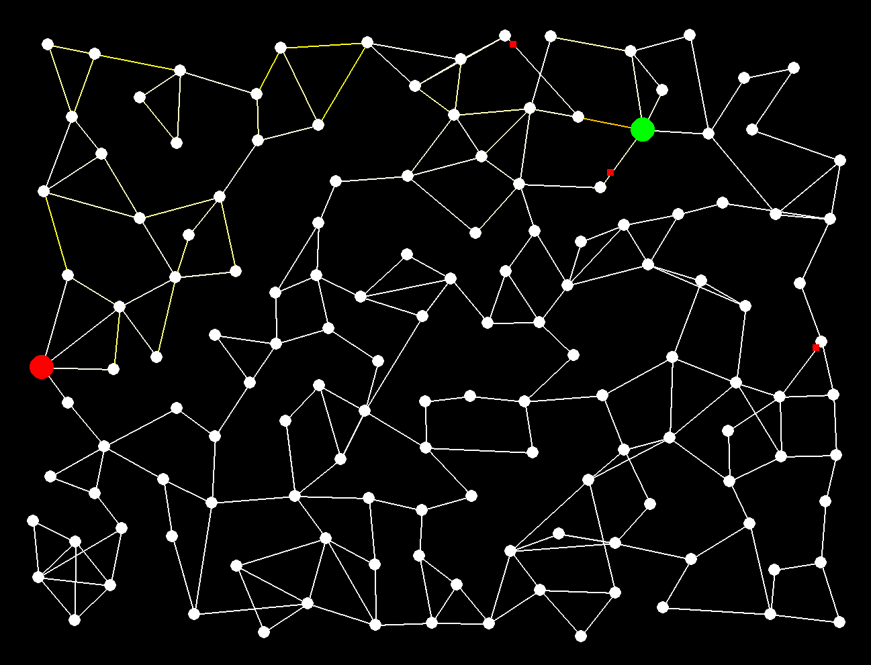Rezultati

Nakon 20 epoha

Nakon 10 epoha

Boje spojnica će se mijenjati na temelju njezinih težina. Početna boja je bijela (RGB=[255, 255, 255]). Kada se spojnici poveća težina za neki iznos, također će se njezina Blue komponenta smanjiti za isti iznos. Kada padne na nulu, spojnica će biti žute boje, i nakon svakog njenog sljedećeg ažuriranja težina će se umjesto Blue komponente smanjivati Green komponenta, te će boja spojnice težiti prema crvenoj.

Nakon 30 epoha

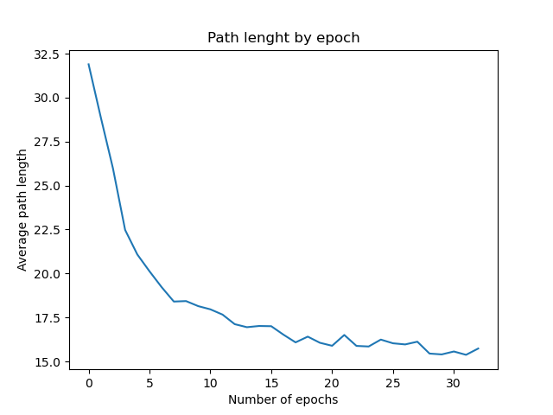Pritiskom tipke 'n' prikazati će se graf ovisnosti prosječnog puta mrava i broja epoha.

Ovisnosti prosječnog puta mrava i broja epoha

1. Pokretanje

Pokrenuti file *animator.py.*

Sa tipkom 'r' se reseta graf. Ako su mravi već započeli kretanje, najbolje je resetati cijelu skriptu, a ne preko ovog načina.

Postavljanje početnog/završnog čvora:

* Pozicionirati miš nad proizvoljnim čvorom
* Pritisnuti tipku 's' kako bi čvor postao početni
* Pritisnuti tipku 'e' kako bi čvor postao završni

Tipka 'a' započinje algoritam.

Tipka 'n' prikazuje graf ovisnosti prosječnog puta mrava i broja epoha.